[中国医科大学第四附属医院Yong Zhou的论文被撤稿，因流式细胞术图和细胞迁移实验数据与无关论文数据惊人相似](https://mp.weixin.qq.com/s?__biz=Mzk1NzE0NTE5Mg==&mid=2247489157&idx=3&sn=91073e7e980891f6322dae2b4a8927b7)

净研行动[净研行动](javascript:void(0);)2025-04-01 13:22:42浙江

**01**

**问题论文**

标题：miR?593 inhibits proliferation and invasion and promotes apoptosis in non?small cell lung cancer cells by targeting SLUG?associated signaling pathways

期刊：Molecular Medicine Reports

单位：中国医科大学第四附属医院

发表时间：2019年10月29日

DOI: 10.3892/mmr.2019.10776

撤稿原因：图4A和B所示的流式细胞术图以及图5A所示的细胞迁移实验数据，与不同研究机构的不同作者之前发表的其他论文中的数据惊人地相似。

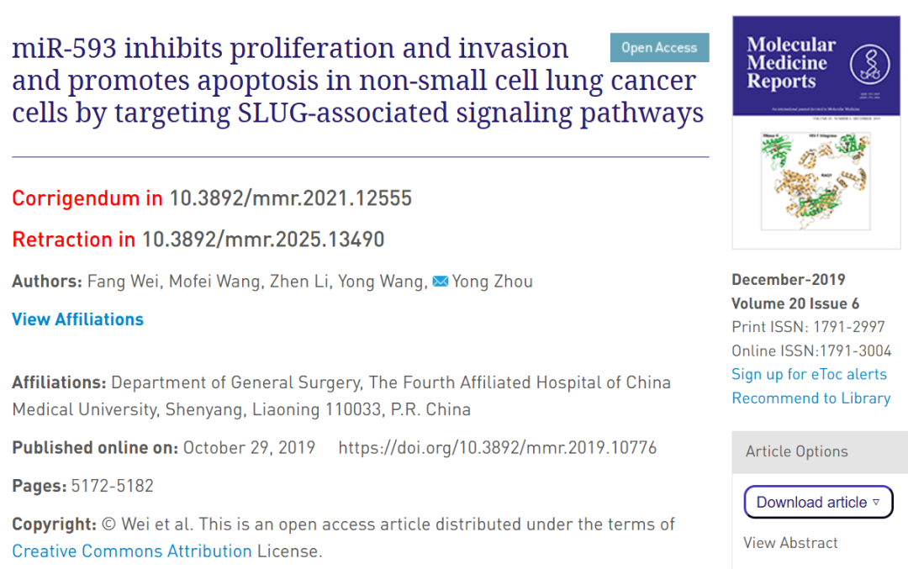

**02**

**具体说明**

① 图5D似乎有两幅图像重叠。

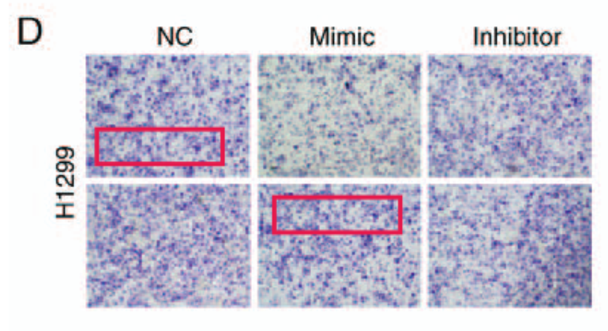

于2021年12月6日更正：

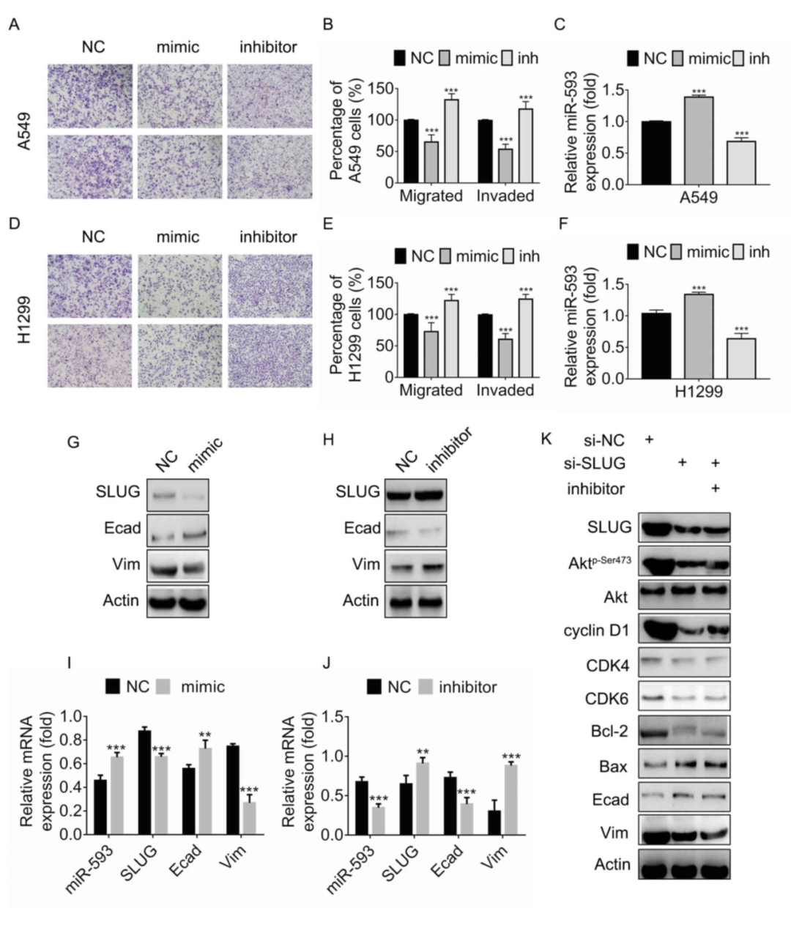

后被发现图5A也与一篇早期无关论文（doi: 10.2147/ott.s127872）的图4E存在多处重叠面板。

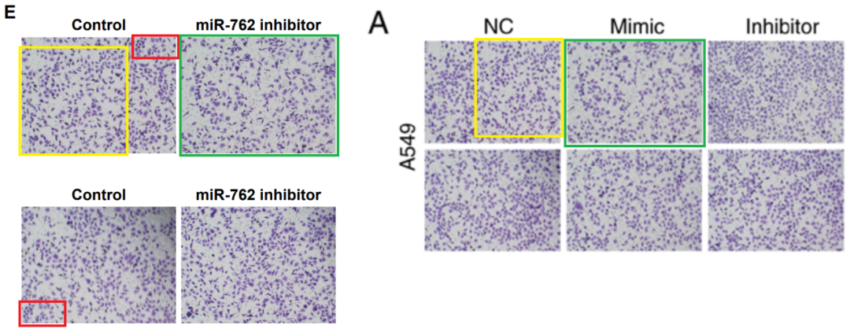

② 图4A,B与4篇无关论文中的流式细胞术数据重叠。

图4A,B（本文）

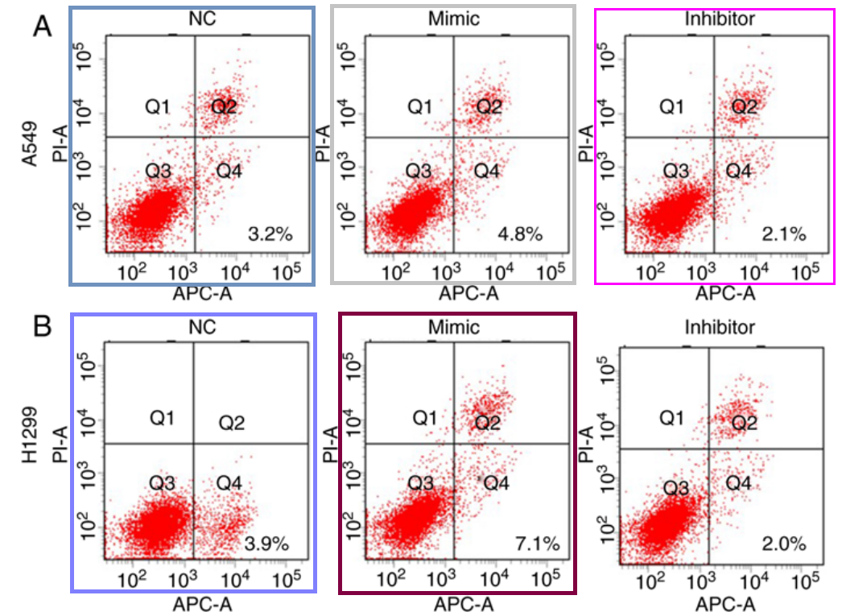

图3D,4D（doi: 10.18632/aging.104044）

图2b（doi: 10.1155/2020/8605407）

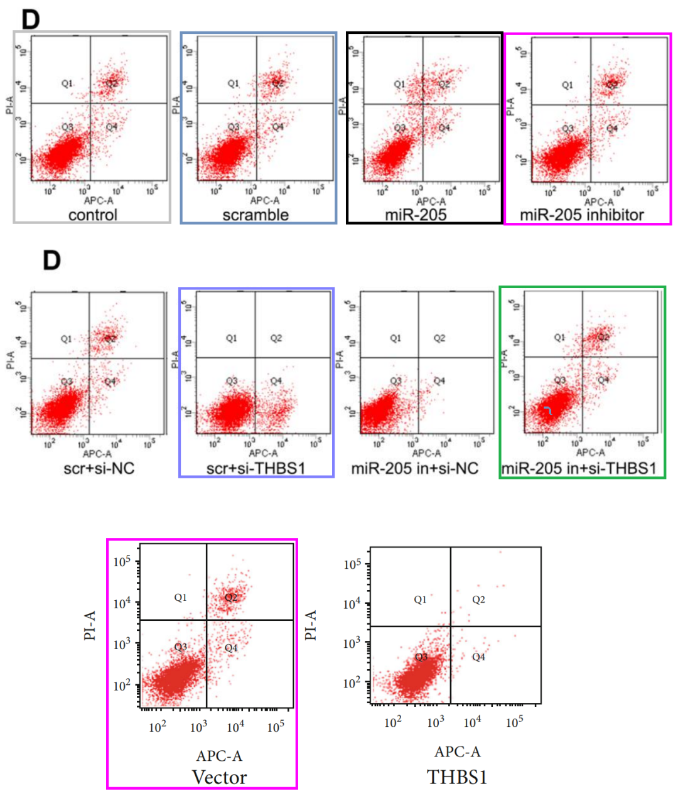

图3E,F（doi: 10.18632/aging.102157）

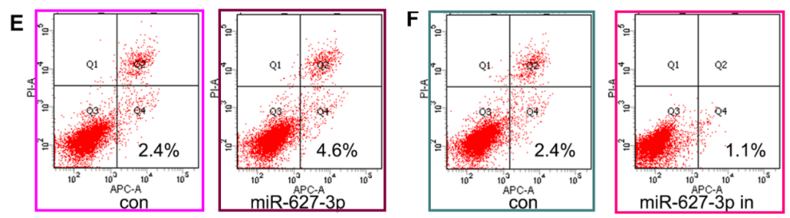

图4A（doi: 10.3892/or.2016.4594）

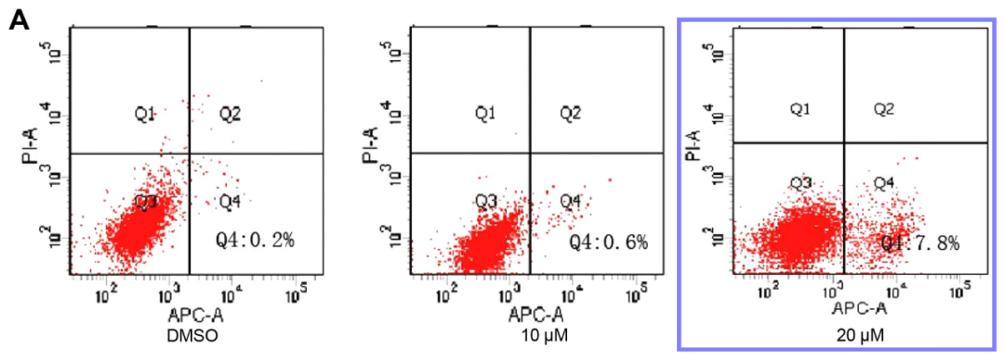

**03**

**处理结果**

本文发表后，针对图5D中一对数据面板重复的问题，随后发布了一篇勘误（DOI: 10.3892/mmr.2021.12555）。然而，一位细心的读者向编辑指出，原版本中图4A和B所示的流式细胞术图以及图5A所示的细胞迁移实验数据，与不同研究机构的不同作者之前发表的其他论文中的数据惊人地相似。鉴于上述数据在提交至《Molecular Medicine Reports》之前显然已经发表，编辑决定撤回本文。编辑曾要求作者对这些疑虑进行解释，但编辑部未收到回复。编辑对因此给读者带来的不便表示歉意。

**参考信息**

https://www.spandidos-publications.com/10.3892/mmr.2025.13490

提供线索或对推文存在疑义，请联系邮箱：jxscuijian@163.com





**微信搜一搜**



 净研行动